Выражения благодарности и восхищения

Цель: развитие языковой компетентности учащихся по теме «Время покупок»; учить логически строить высказывание на основе прослушанной и переработанной информации; развивать кругозор учащихся, творческие навыки, грамматические навыки (some\any\much\many\a few\a little)

Тип урока: комплексное применение знаний

Monday, the tenth of April

Class-work\Homework

1. Повторение лексического материала с86,87,88
2. Составление диалогов упр7 с89 устно
3. Выполните упр 3 с94 письменно
4. Present Perfect\ Present Perfect Continuous

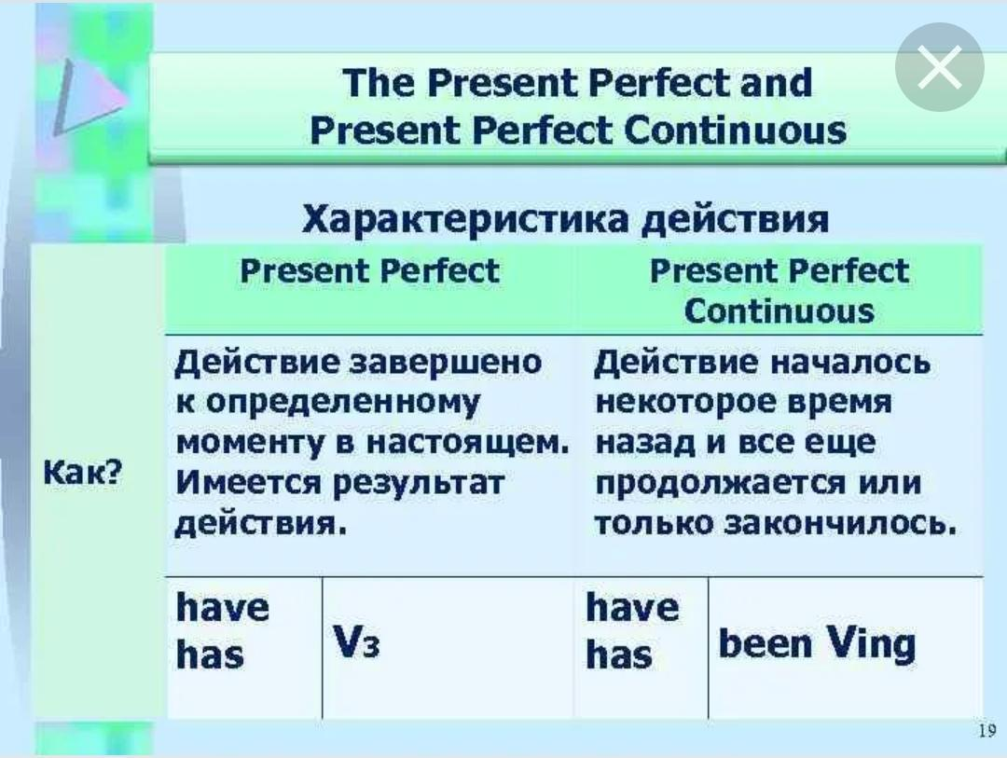

1. Выполните упр5б с89, упр5 с 94 письменно